西阆园中六班今日动态
2024年10月18日

「来园情况」
今日星期五，早晨来园时，小朋友们按数字和标记找到了自己的积木，进行了签到个个都有了天天早早来园的欲望。今天所有小朋友都能按时入园，特别表扬杨子熠小朋友，现在每天能够坚持早早上学啦！
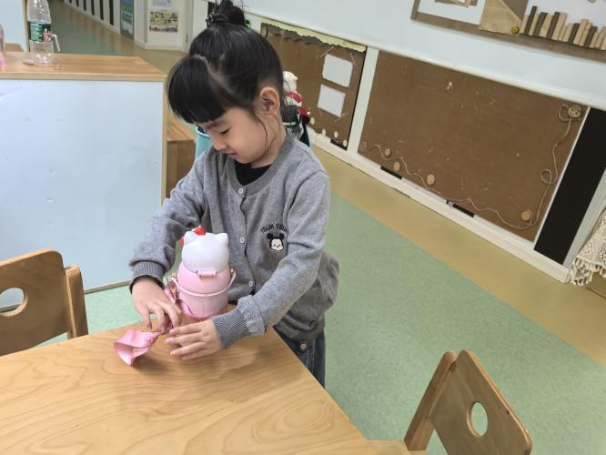 | 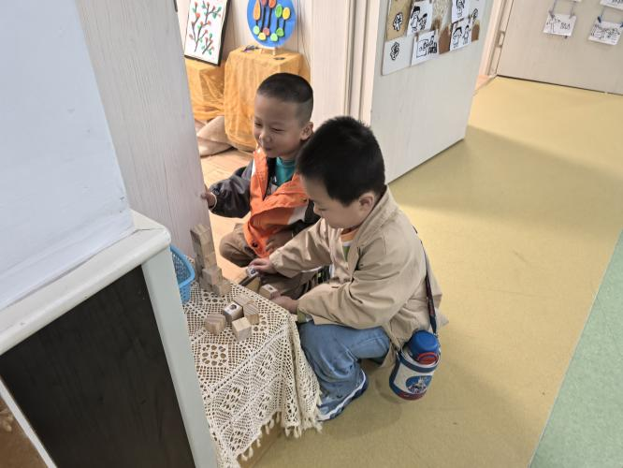

来园后庄溢、王韵涵、朱圣庆、赵天睿、林清姝、韩泽霖、任俊晟、郭慕芸、马筱萌，这些小朋友都能将水杯带绕好再放到水杯架上。
「区域活动」
在今天的区域活动中，孩子们根据自己所选的区域，进入区域进行游戏。在游戏的时候，科探区中的小朋友十分专注做着小实验。在自然角中，马筱萌在自然角把桔子皮放在架子上晒一晒，任俊晟、南羽晞、林清姝在堆肥。

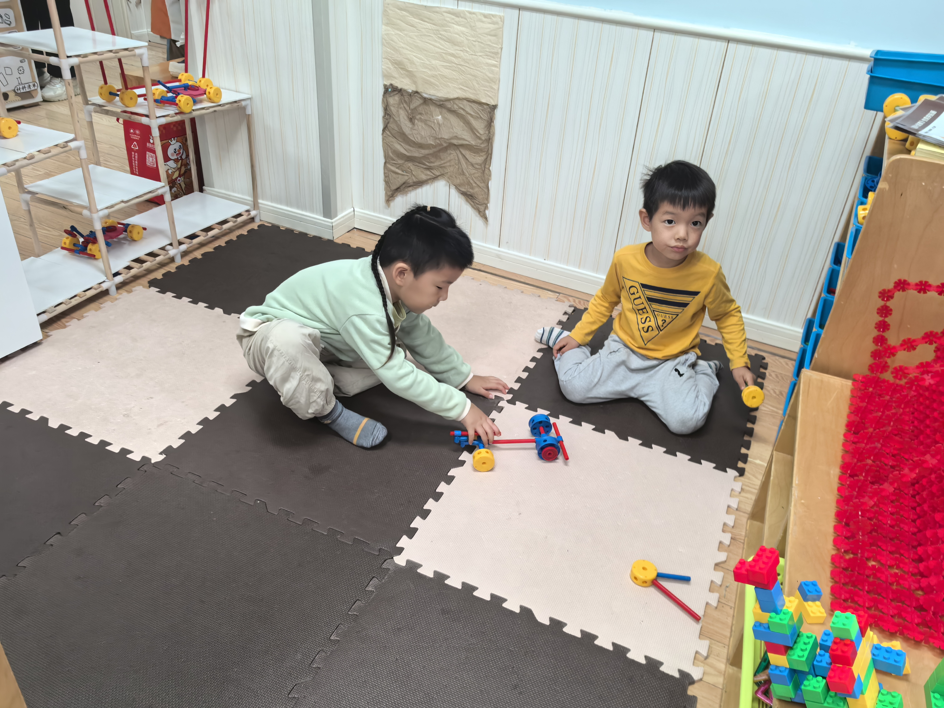 | 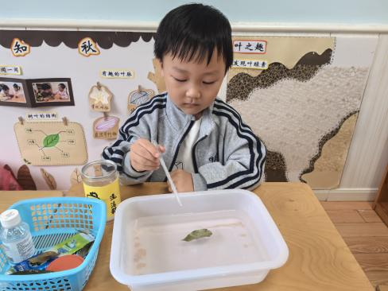 | 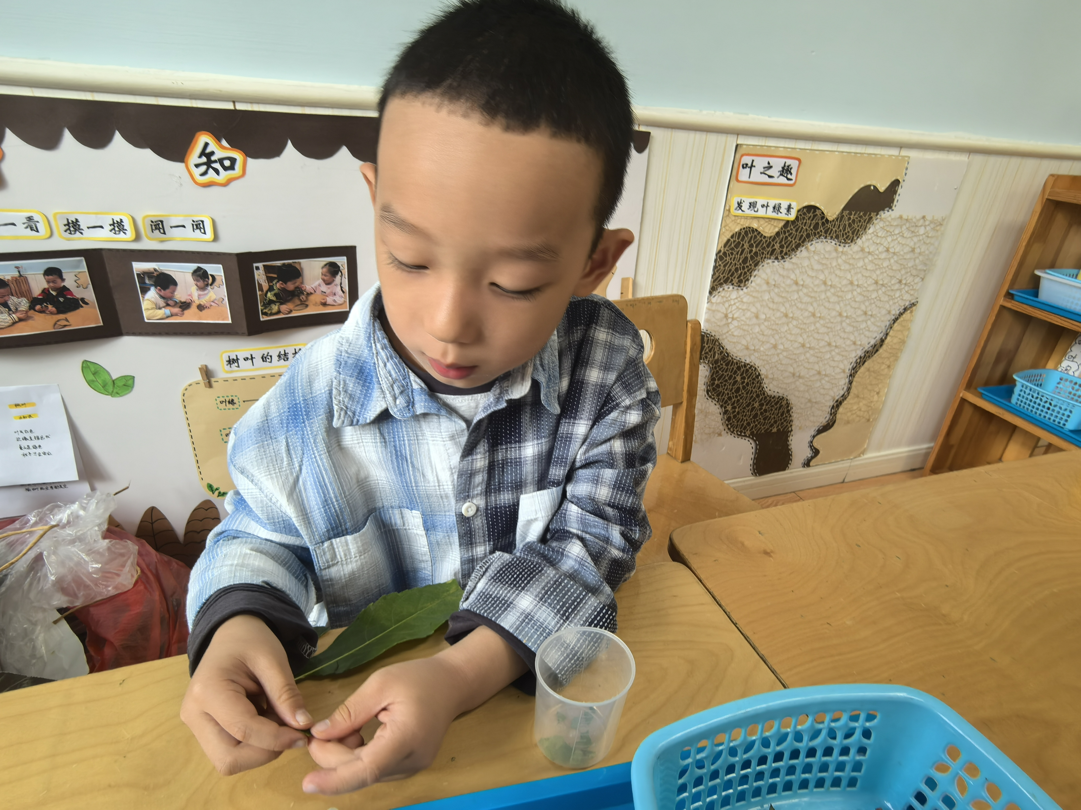
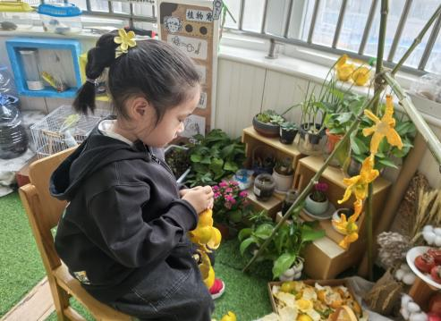 | 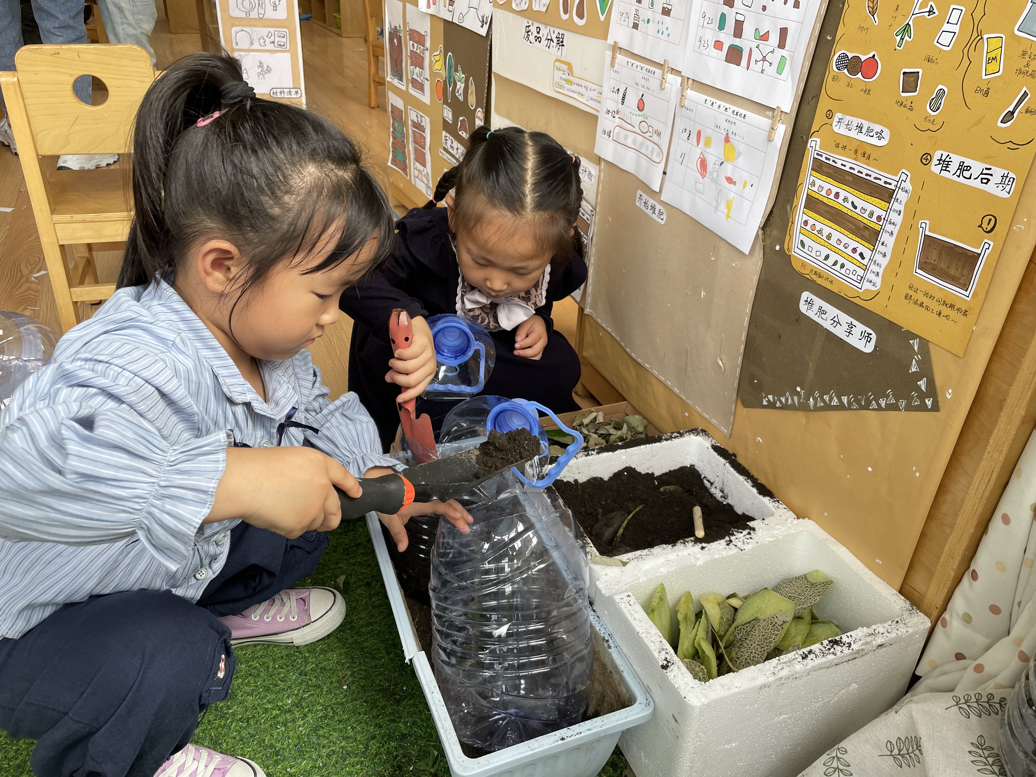 | 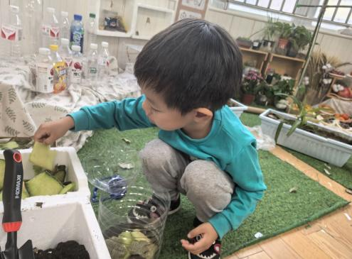

「日常生活观察」
序号 | 姓名 | 入园情绪 | 早点 | 饭 | 菜 |  | 汤 | 午睡 | 午点
1 | 方张羽 | √ | √ | √ | √ |  | √ | √ | √
2 | 王韵涵 | √ | √ | √ | √ |  | √ | √ | √
3 | 杨子熠 | √ | √ | √ | √ |  | √ | 基本不睡 | √
4 | 程桢雯 | √ | √ | √ | √ | √ |  | √ | √
 |  |  |  | 吃的慢，但是吃完了
5 | 林清姝 | √ | √ | √ | √ |  | √ | √ | √
6 | 南羽晞 | √ | √ | √ | √ |  | √ | √ | √
7 | 郭慕芸 | √ | √ | √ | √ |  | √ | √ | √
8 | 马筱萌 | √ | √ | √ | √ |  | √ | √ | √
9 | 许晨依 | √ | √ | √ | √ |  | √ | √ | √
10 | 韩泽霖 | √ | √ | √ | √ |  | √ | 入睡慢 | √
11 | 任俊晟 | √ | √ | √ | √ |  | √ | √ | √
12 | 顾宇浩 | 请假 |  |  |  |  | √
13 | 魏书宇 | √ | √ | √ | √ |  | √ | √ | √
 |  |  |  | 注意用餐时，桌面整洁
14 | 冯逸凡 | √ | √ | √ | √ | √ |  | √ | √
15 | 鞠奕鸿 | √ | √ | √ | √ | √ |  | √ | √
16 | 徐佑恒 | √ | √ | √ | √ | √ |  | √ | √
17 | 庄溢 | √ | √ | √ | √ | √ |  | √ | √
18 | 赵天睿 | √ | √ | √ | √ | √ |  | √ | √
19 | 朱圣庆 | √ | √ | √ | √ | √ |  | √ | √
20 | 李宇航 | √ | √ | √ | √ | √ |  | √ | √

「温馨提示」
各位家长请关注：
目前是诺如病毒的高发期。为有效预防和控制诺如病毒的发病和流行，保障孩子的身体健康。家长可以从以下几点做好预防工作：
1.保持良好的手部卫生，是预防诺如病毒感染和控制诺如病毒传播最重要和最有效的措施。
2.注意孩子的饮食卫生，多 喝开水，避免吃生冷食物。
3.保持居室及环境卫生，高发时期尽量少去公共场所，减少被传染的机会。
4.如孩子发生病患现象，做好居家隔离和消毒工作，让孩子充分休息，饮食清淡。
5.呕吐或腹泻症状严重时，应及时就医。

